1. Для чего предназначены системы с базами данных?

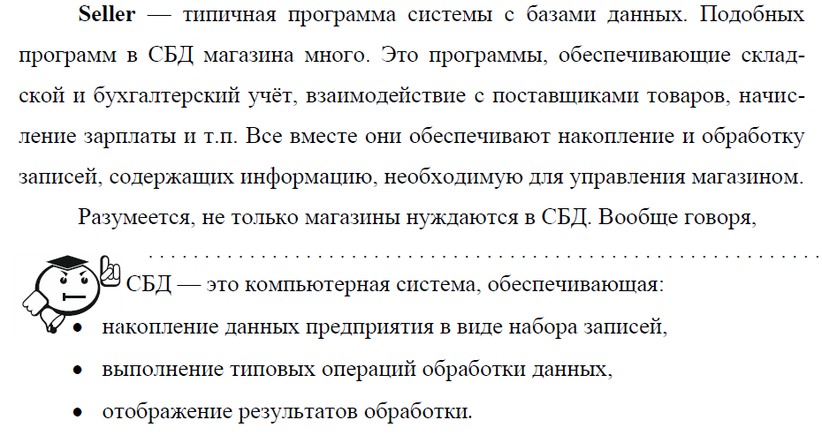

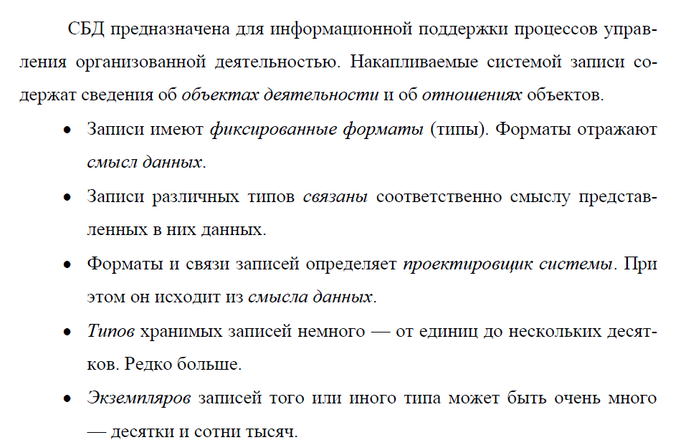

2. Перечислите основные задачи СБД.

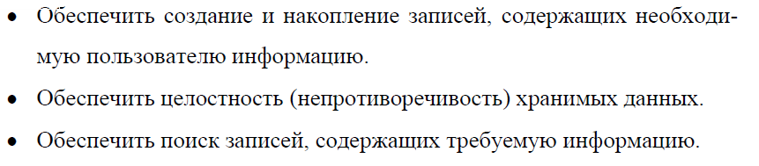

3. Сформулируйте основные требования к СБД.

4. Перечислите и опишите основные операции над данными, выполняемые СБД.

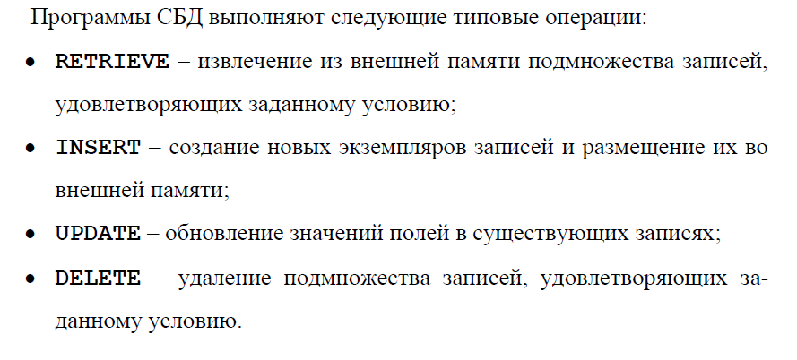

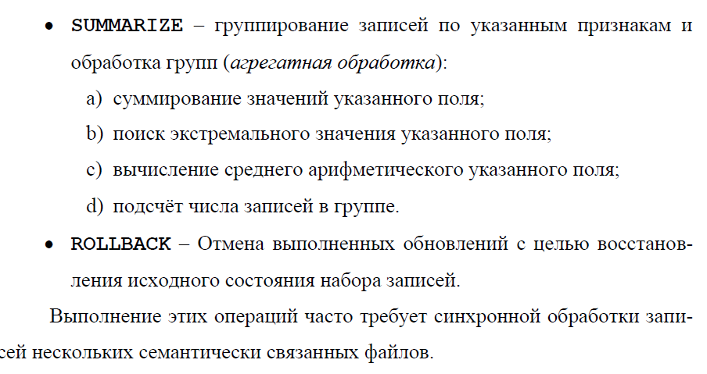

5. Перечислите компоненты системы баз данных и укажите их назначение.

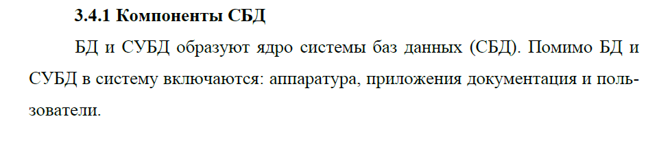

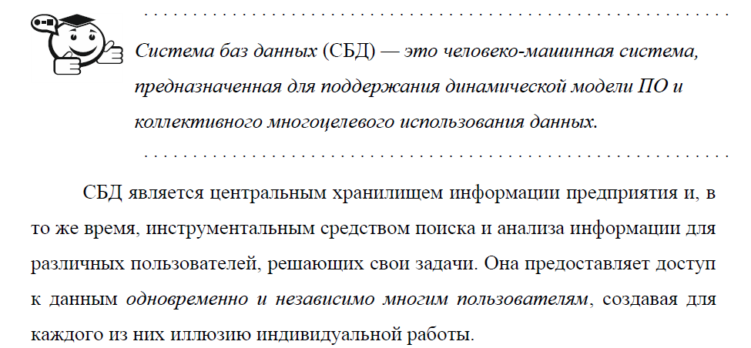

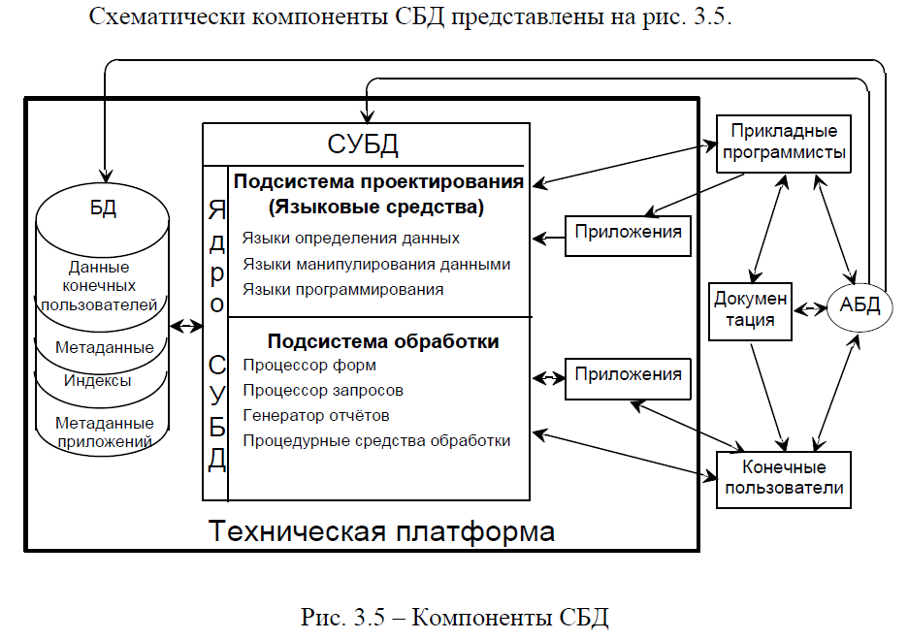

6. Перечислите типы архитектур многопользовательских СБД.

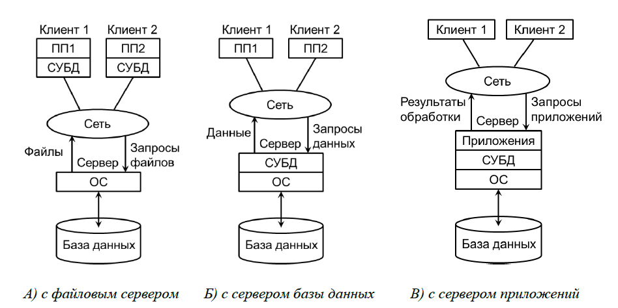

7. Что такое метаданные, и каково их назначение?

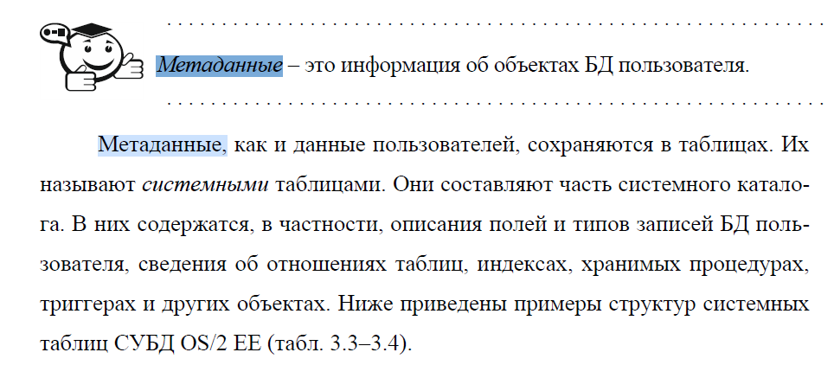

8. Для чего предназначен системный каталóг СУБД?

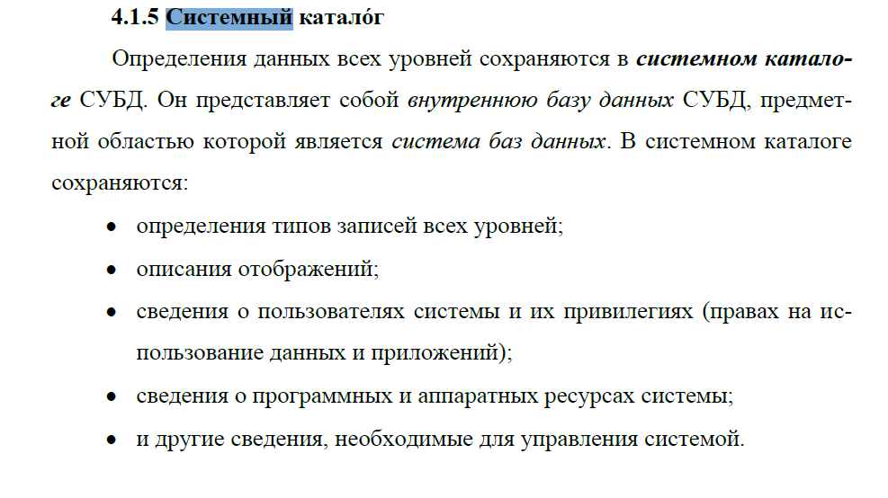

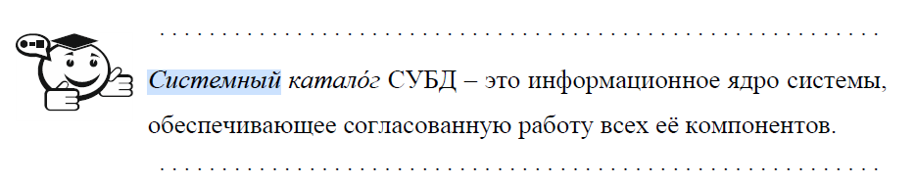

9. Сформулируйте требование независимости приложений от данных.

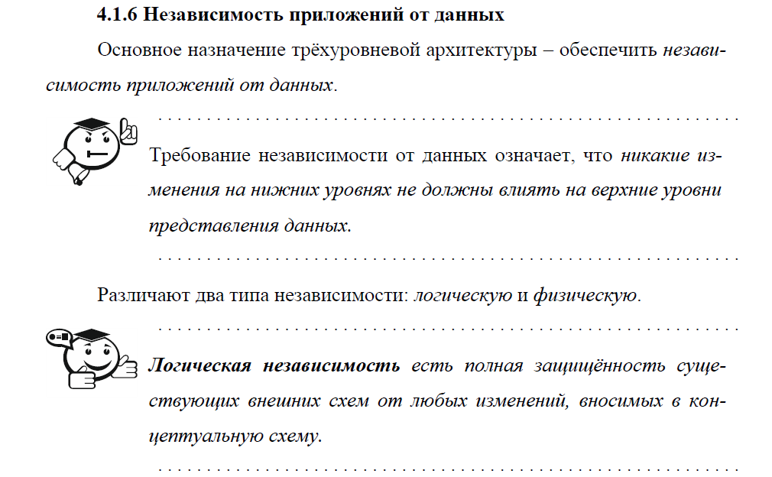

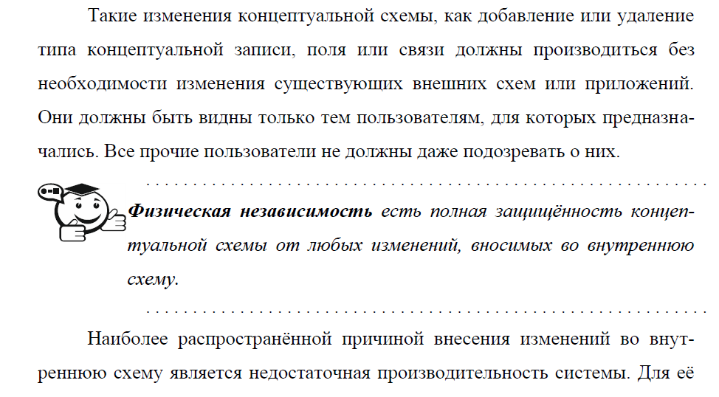

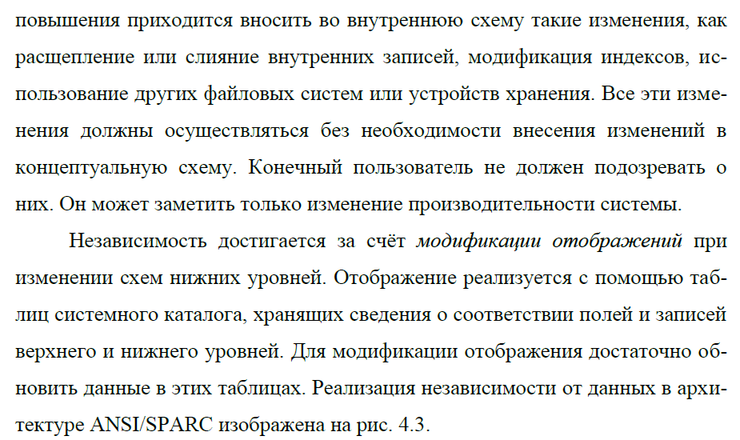

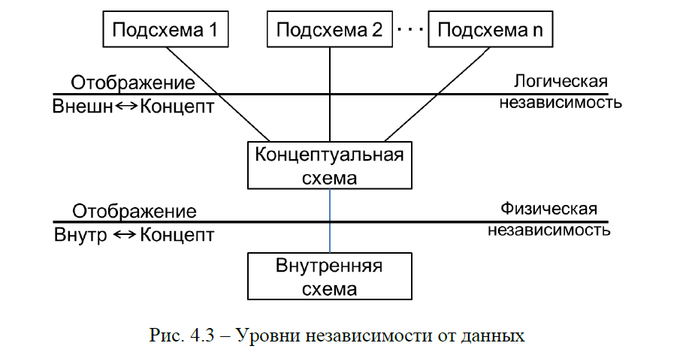

10. Опишите типовую процедуру доступа приложения к хранимым данным в СБД.

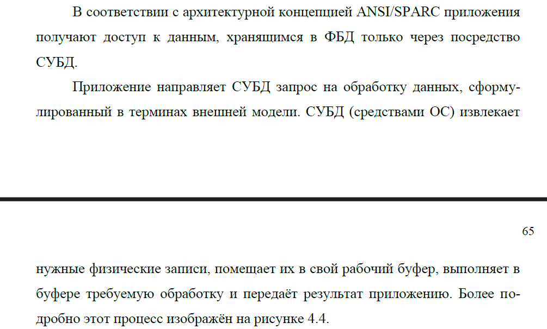

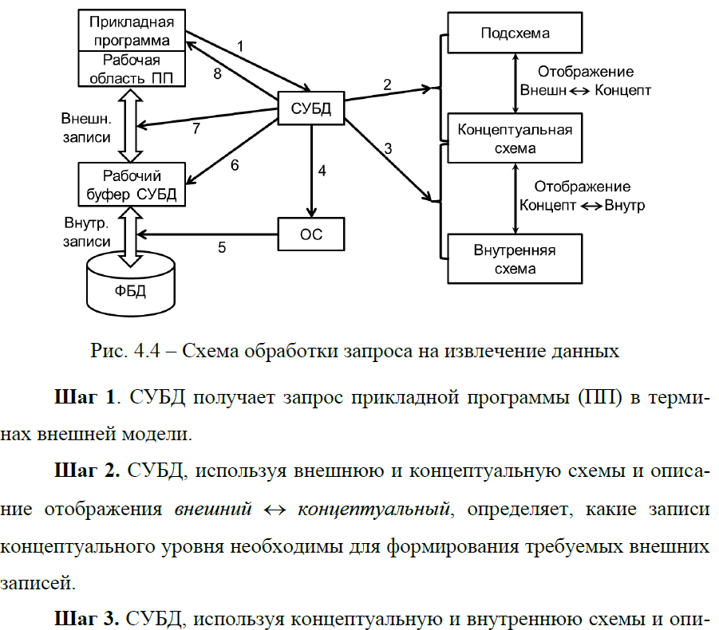

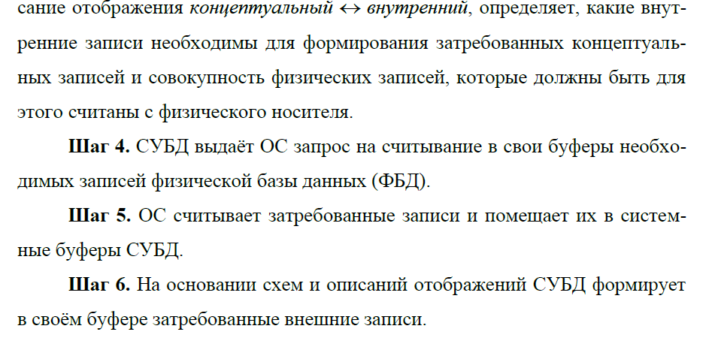

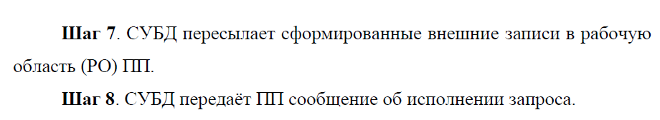

11. Что такое рабочий буфер СУБД, и каково его предназначение?

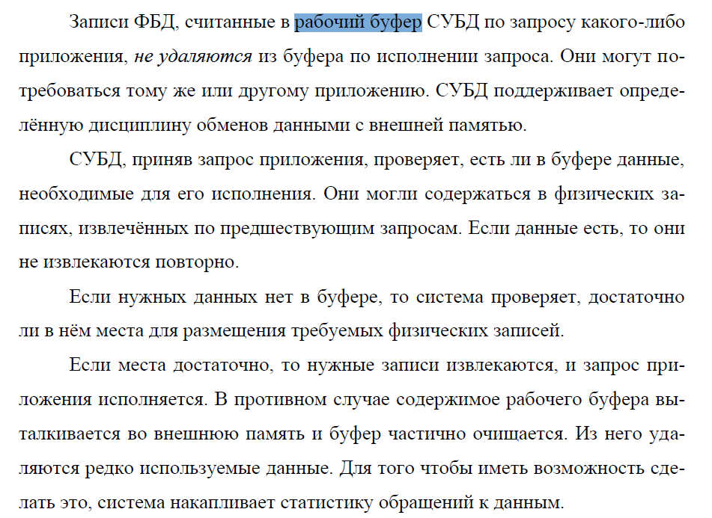

12. Что такое ключ записи?

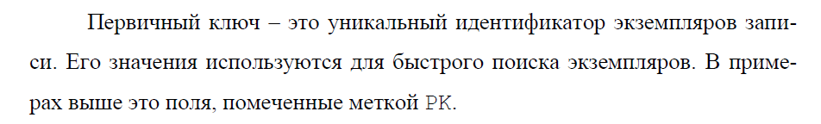

13. Какие разновидности ключей Вы знаете?

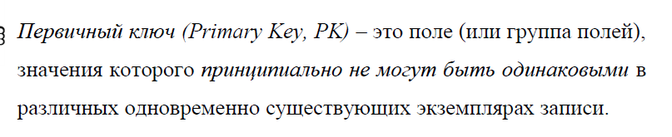

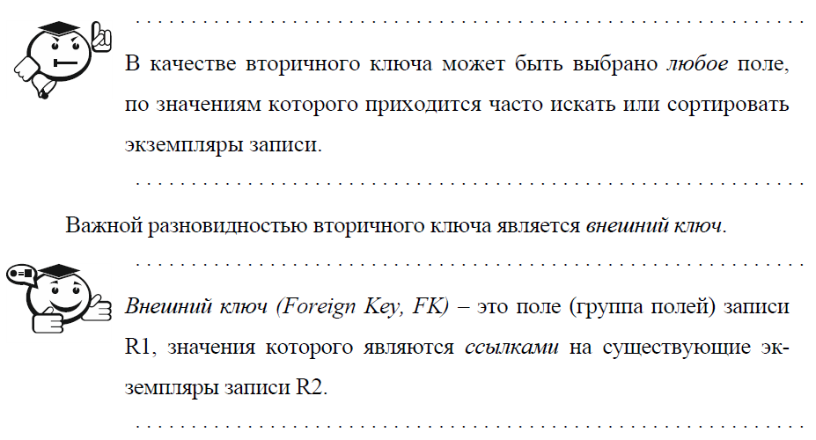

14. Что понимается под независимостью программ от данных?

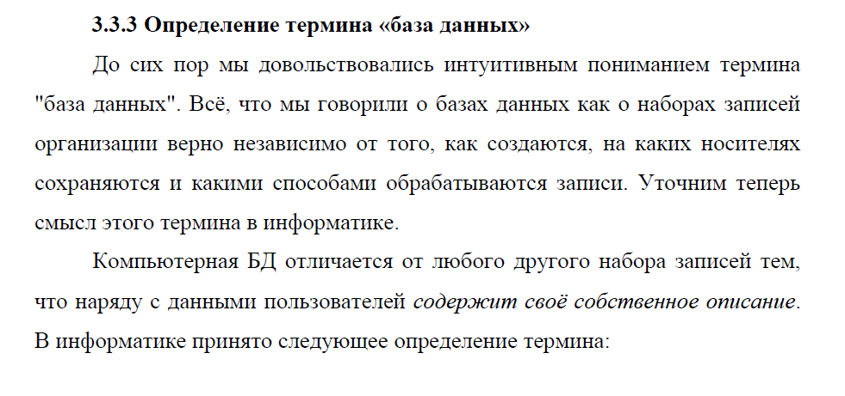

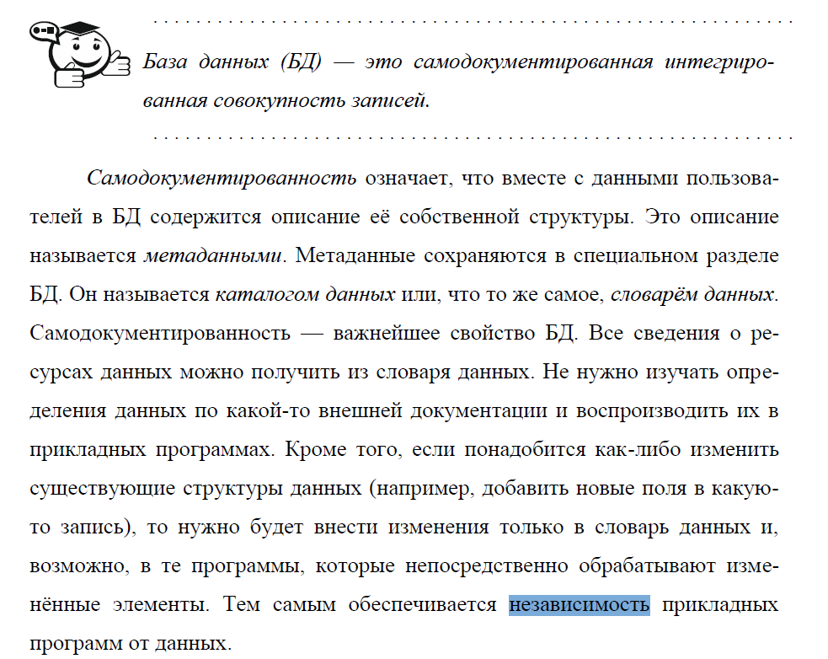

15. Какие виды привилегий доступа Вы знаете?

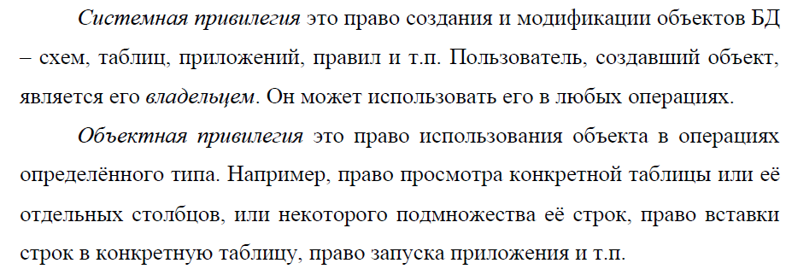

16. Что называется предметной областью СБД?

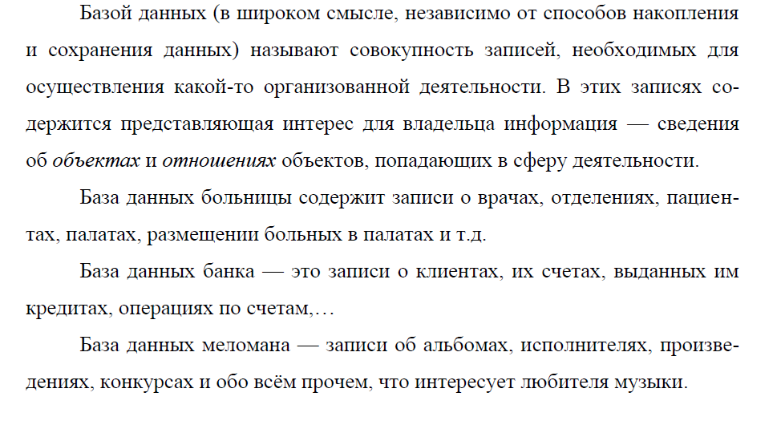

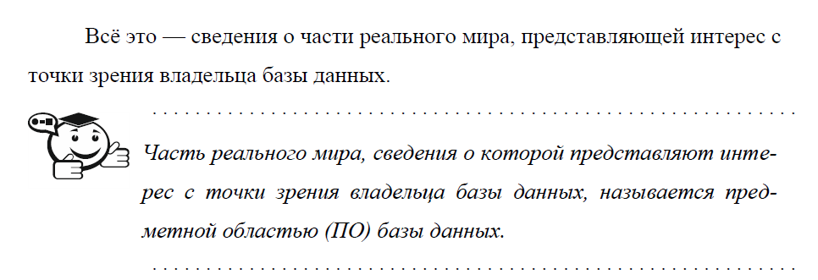

17. Что такое системный каталог СУБД? Кто является его владельцем?

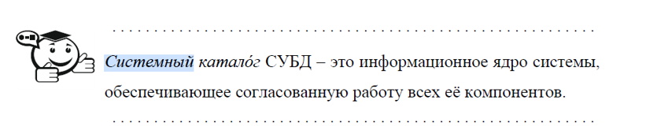

18. Дайте определение термина «система баз данных».

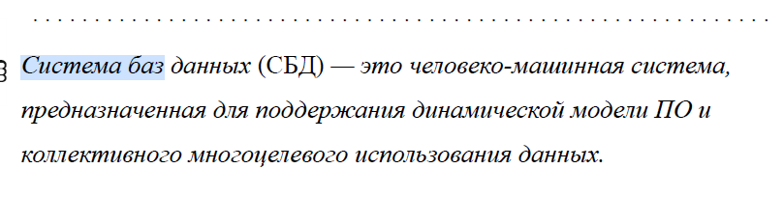

19. Что такое системные привилегии доступа?

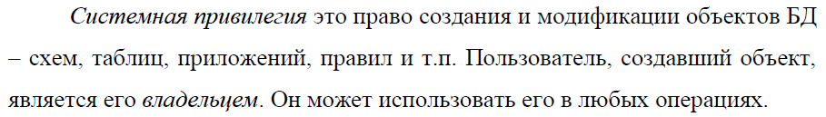

20. Сформулируйте двухфазный протокол синхронизационных блокировок.

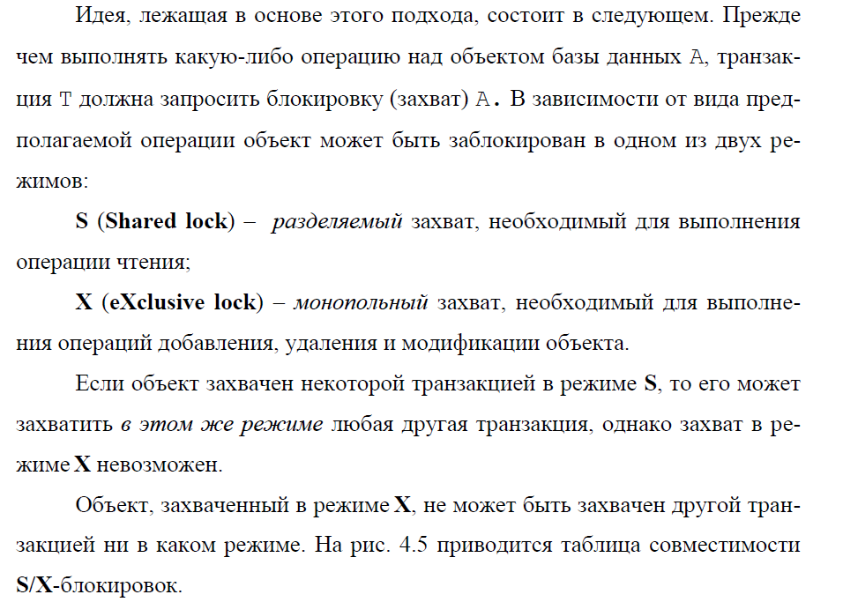

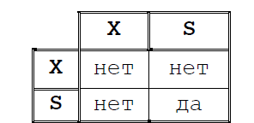

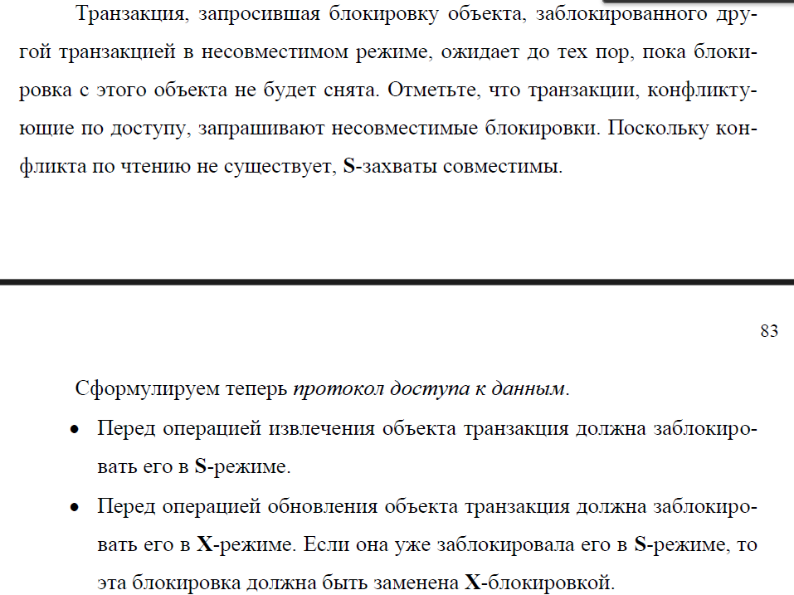

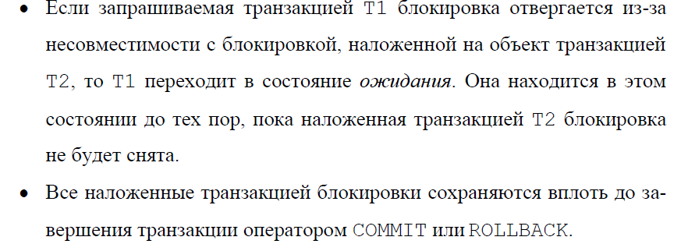

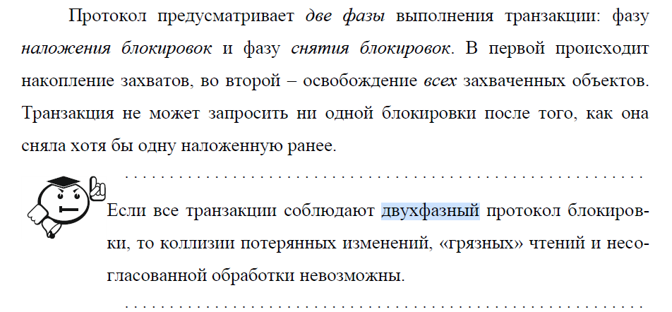

21. Дайте определение термина «база данных».

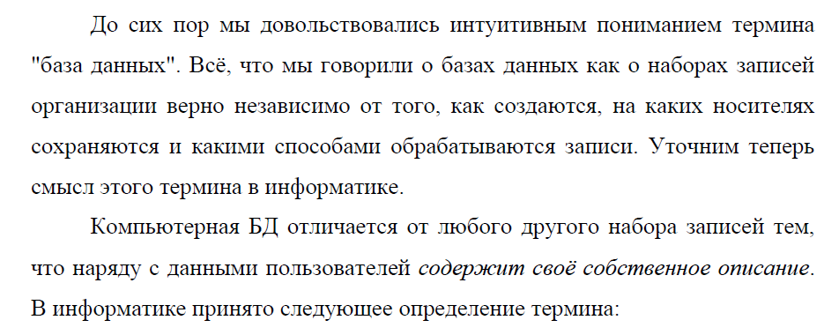

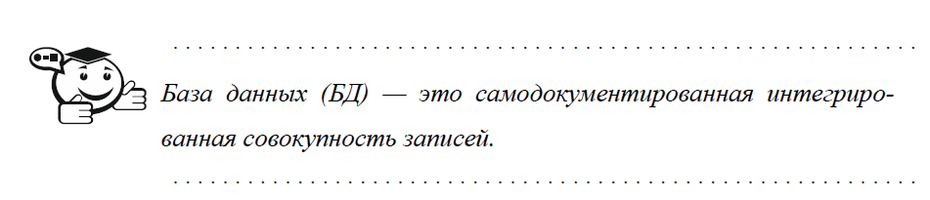

22. Что такое целостность данных?

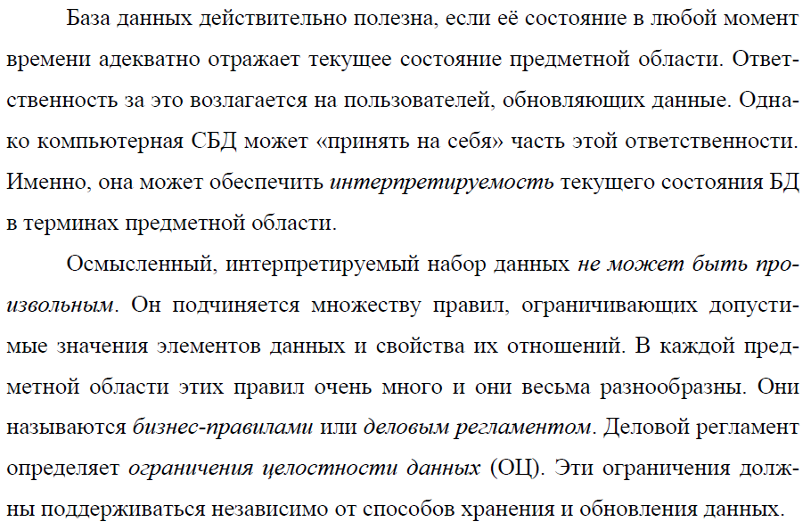

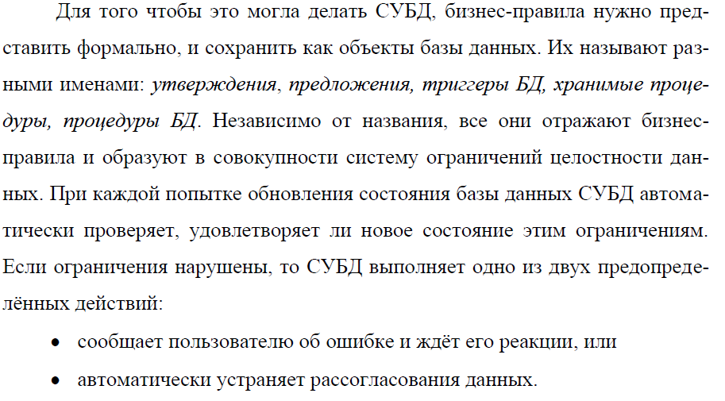

23. Перечислите и определите свойства транзакции.

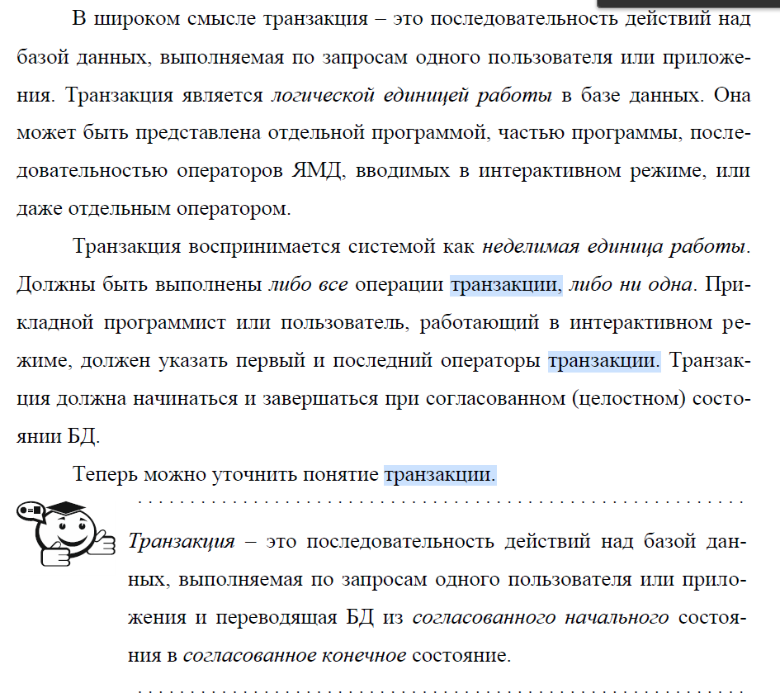

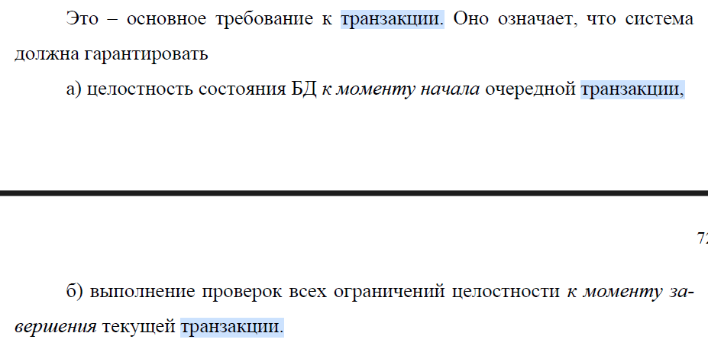

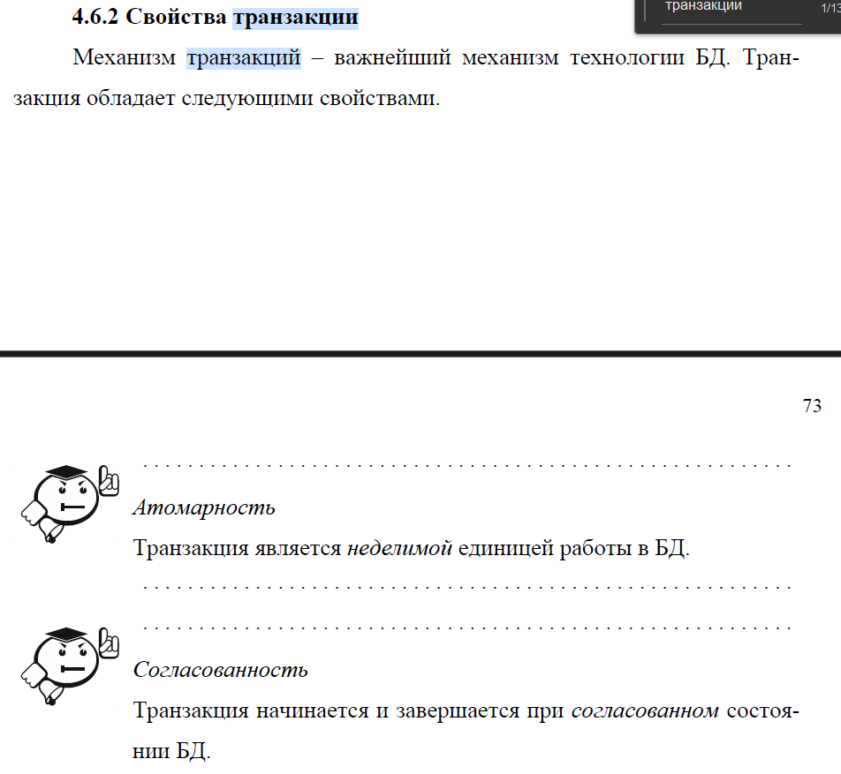

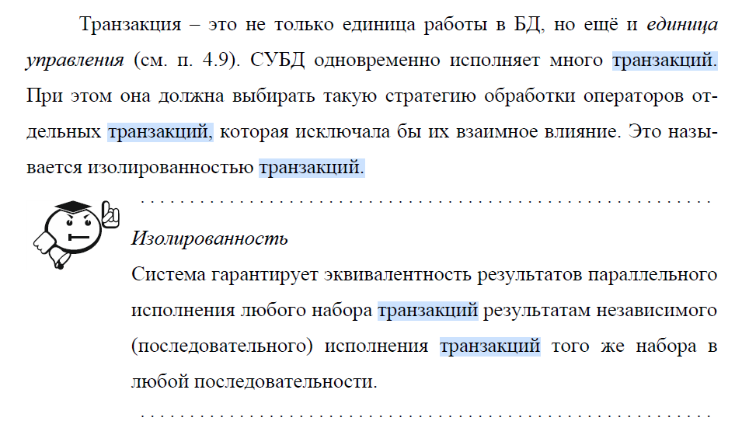

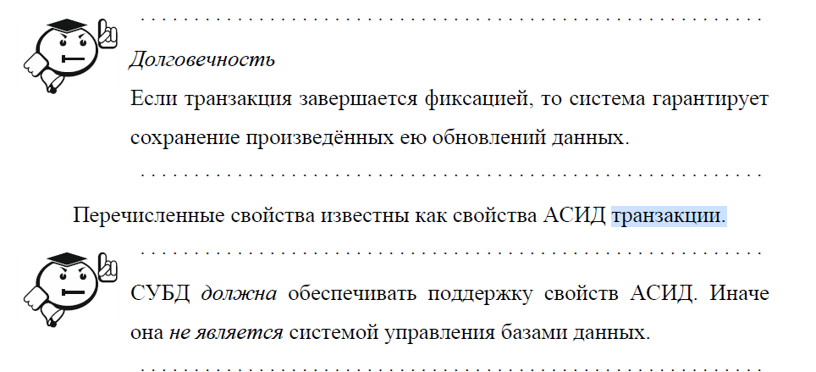

24. Что такое системный журнал СУБД?

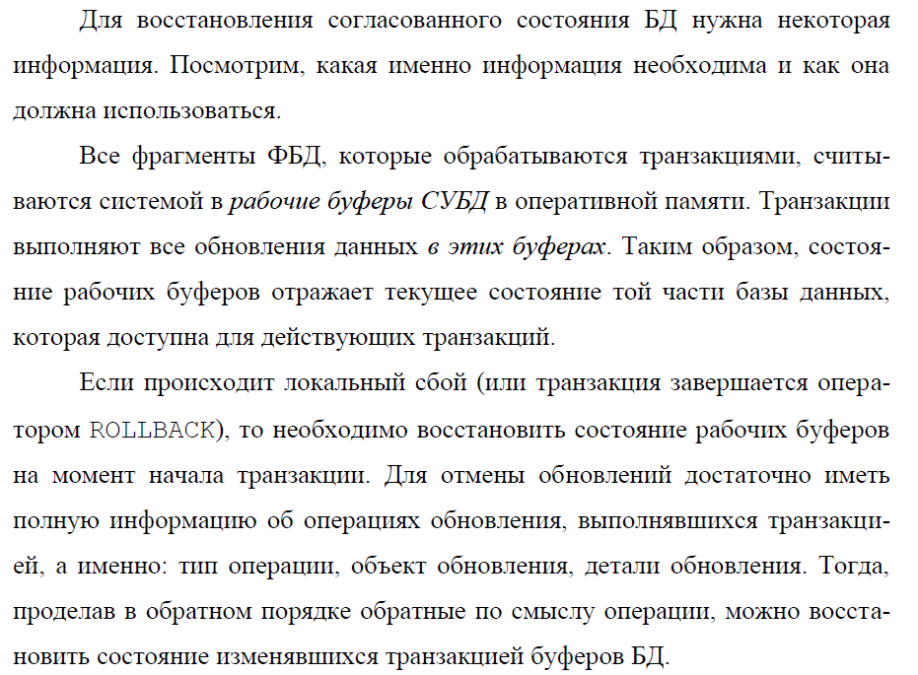

25. Перечислите и кратко опишите типичные конфликты параллельного доступа.

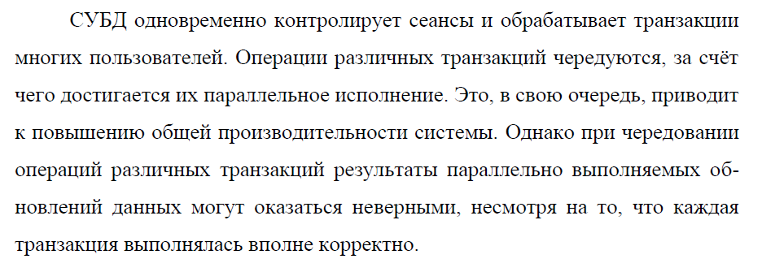

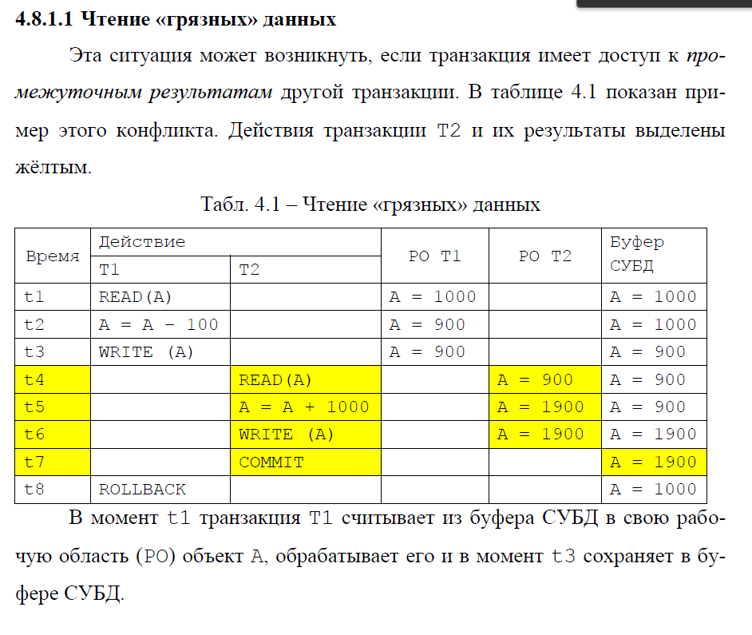

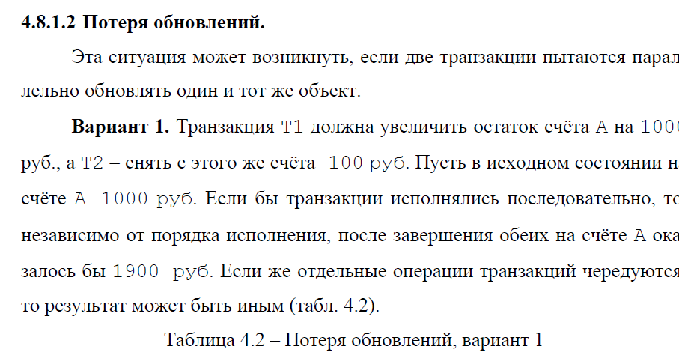

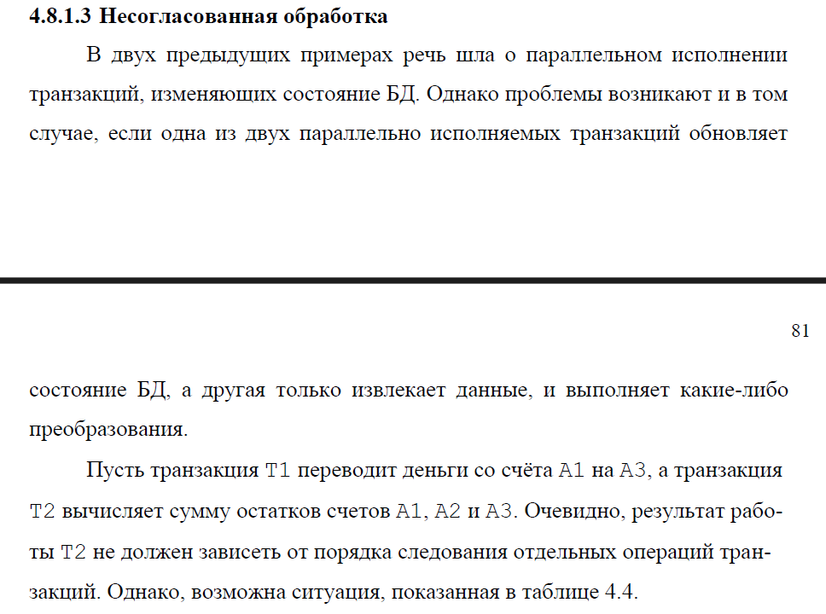

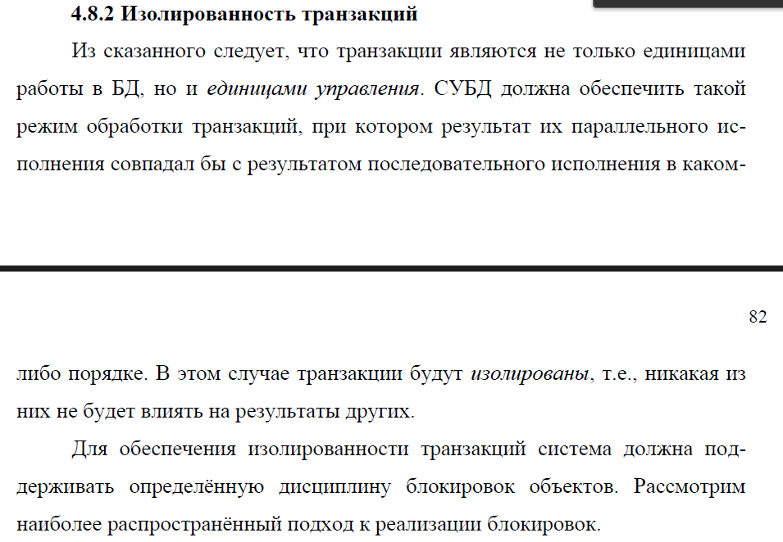

26. Что такое объектные привилегии доступа?

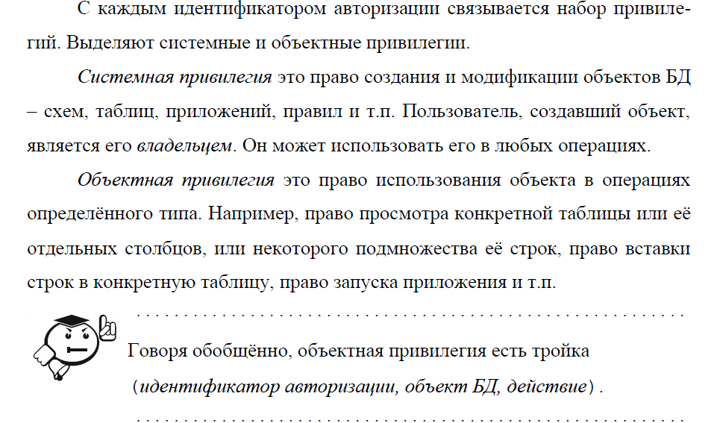

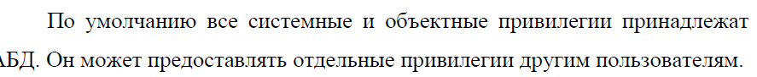

27. Что такое транзакция в базе данных?

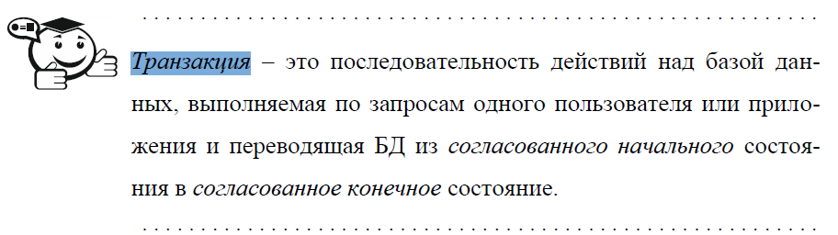

28. Перечислите типы объектных привилегий доступа.

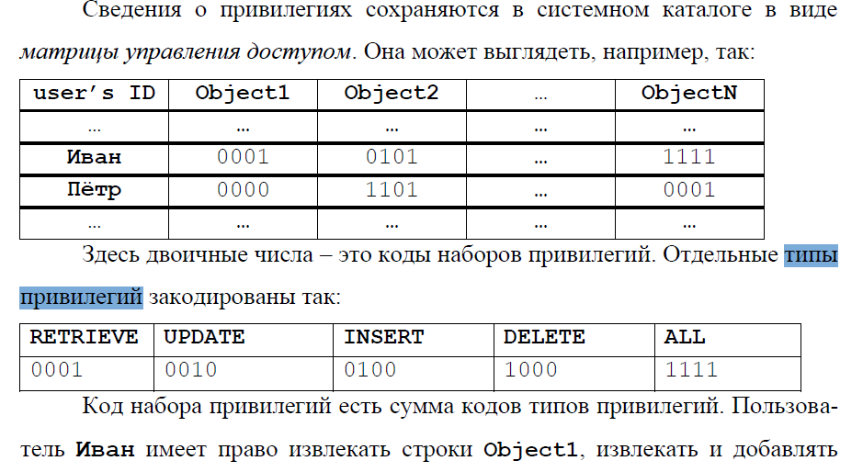

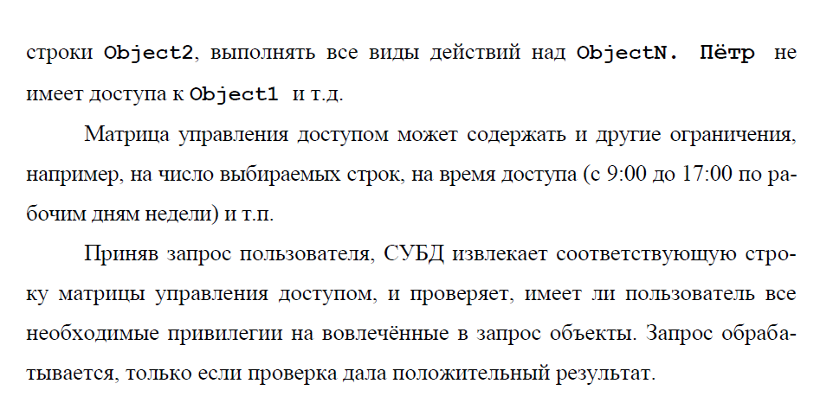

29. Что называется полем записи, записью, экземпляром записи?

30. Дайте определение термина «система управления базами данных».

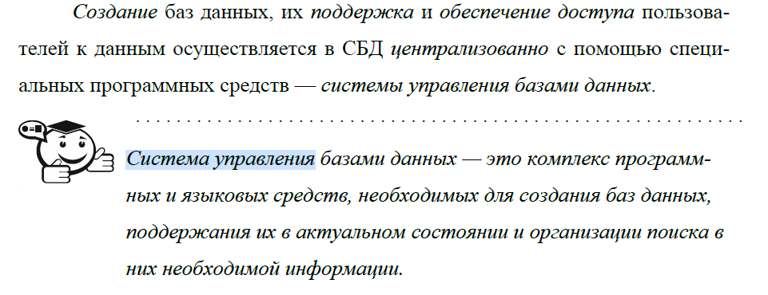

31. Кто является владельцем базы данных?

32. Перечислите типы сбоев, которые могут привести к разрушению БД.

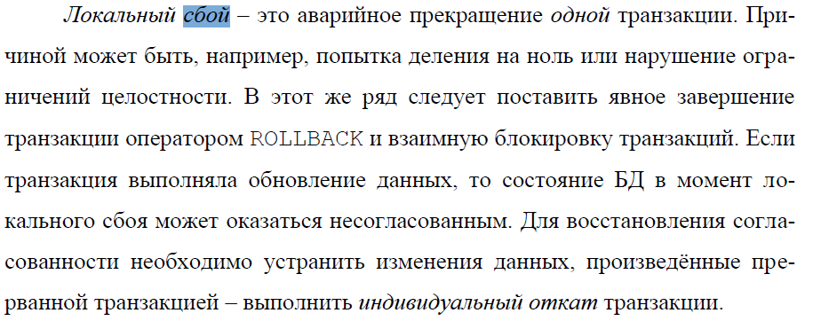

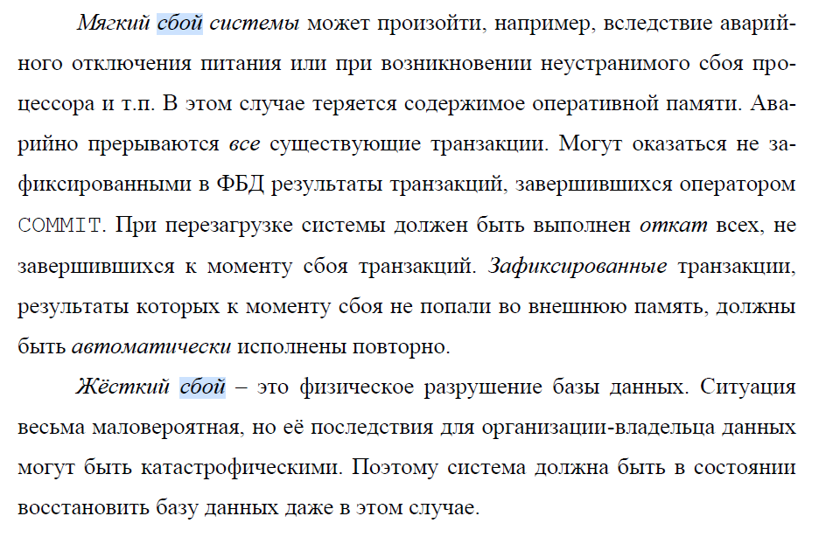

33. Перечислите типовые причины разрушения данных.

34. Перечислите и определите свойства транзакции.

35. Как выполняется индивидуальный откат транзакции?

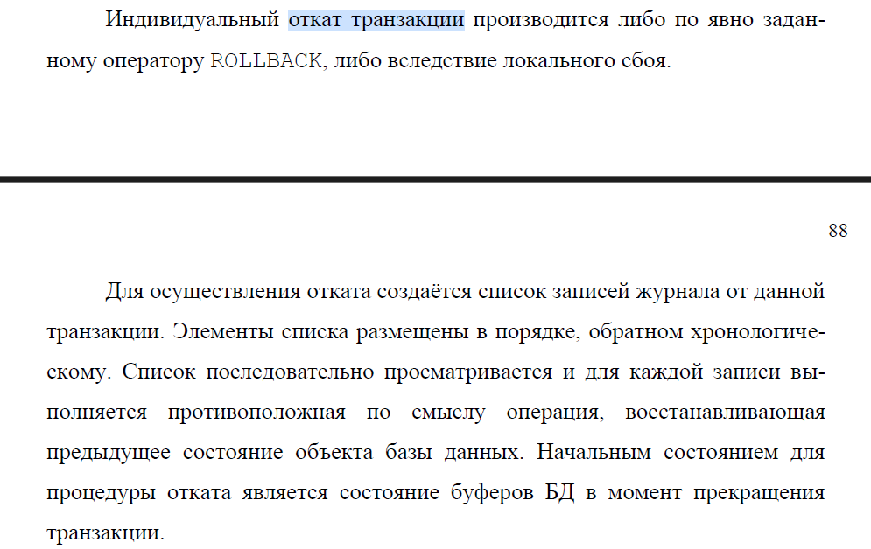

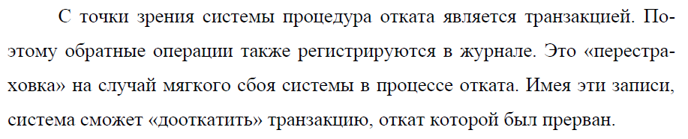

36. Перечислите функции СУБД (8 сервисов Кодда).

